Spill med poeng
Forkunnskaper:
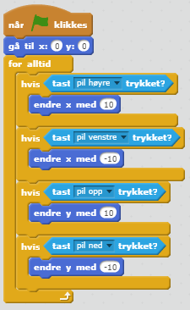
- Koordinatsystemet
- Løkker, tester, variabel
- Algoritmisk tankegang

Oppgave:
- Kopier koden til høyre for å få figuren til å bevege seg med piltastene.
- Lag et enkelt spill der du får poeng hvis du treffer en annen figur og får trekk i antall poeng når du treffer en tredje figur.

Didaktiske argumenter og læringsmål:
- Motivasjon ved å lage et spill og få til et produkt.
- Få erfaring ved bruk av en variabel og at en variabel kan endre seg.
- Utgangspunkt for en refleksjon knyttet til oppstart av algebra og begrepet algebra.

Utfordringer:
- Noen elever kan raskt se for seg et spill som er for vanskelig for de å få til.

